BurSensor_Doliv

Программа предназначена для формирования листа контроля долива / вытеснения (ЗБС).

# Интерфейс программы.

Окно программы условно разделено на несколько областей:

* Информация о рейсе;
* Блок подключения к программе «Регистрация»;
* Таблица справочной информации;
* Индикатора объема жидкости в доливной емкости;
* Таблицы контроля долива.

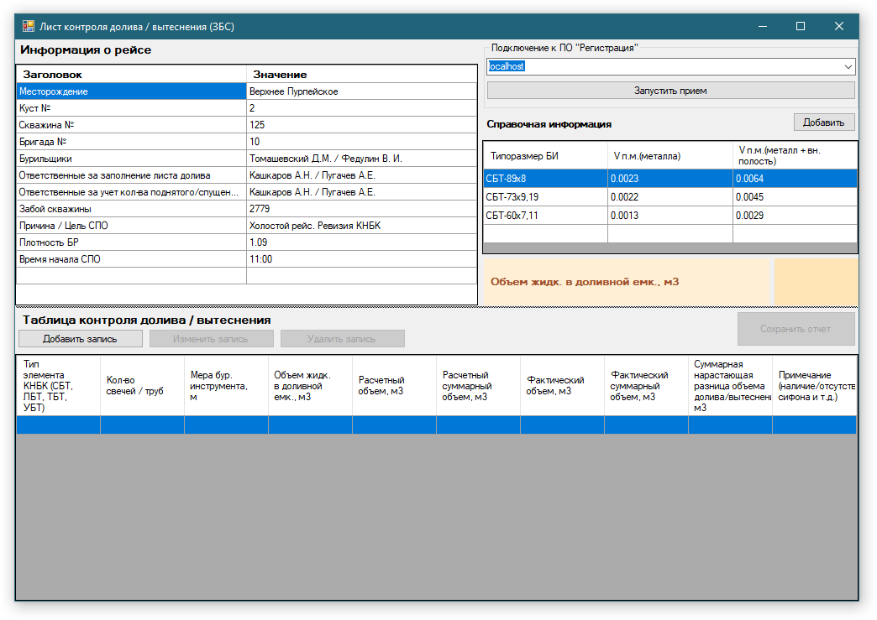

# Процесс работы в программе.

1. Первым делом надо заполнить информацию о рейсе, указав в соответствующих полях имеющуюся информацию.

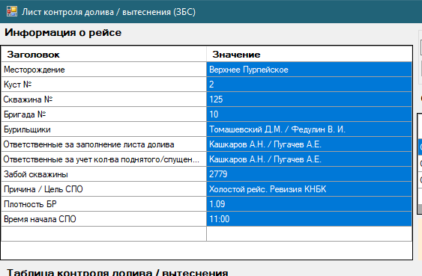

1. Заполнить справочную информацию, введя данные по буровому инструменту при помощи кнопки “Добавить”.

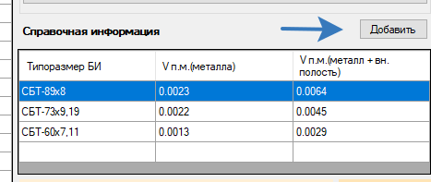

Если какая-то запись не нужна, просто выделить ее курсором и нажать кнопку “Delete” на клавиатуре.

Если требуется внести изменение в уже существующую запись, то надо выделить ее и нажать кнопку “Enter” на клавиатуре, откроется окно редактирования.

1. Запустить прием показания параметра объема жидкости из работающей программы «Регистрация» нажав кнопку “Запустить прием”

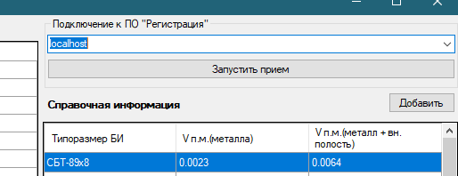

Если программа «Регистрация» работает на этом же компьютере то из выпадающего списка выбрать пункт “localhost”.

Если программа «Регистрация» находится на другом компьютере, расположенном в одной локальной сети, то выбрать пункт “Обновить список”, будет произведен поиск и высветится IP-адрес компьютера где работает «Регистрация».

1. Предыдущие пункты были подготовительные, теперь можно приступать к заполнению “Таблицы контроля долива / вытеснения”. Для этого нажав на кнопку “Добавить запись” высветится окно “Добавления / изменения данных”

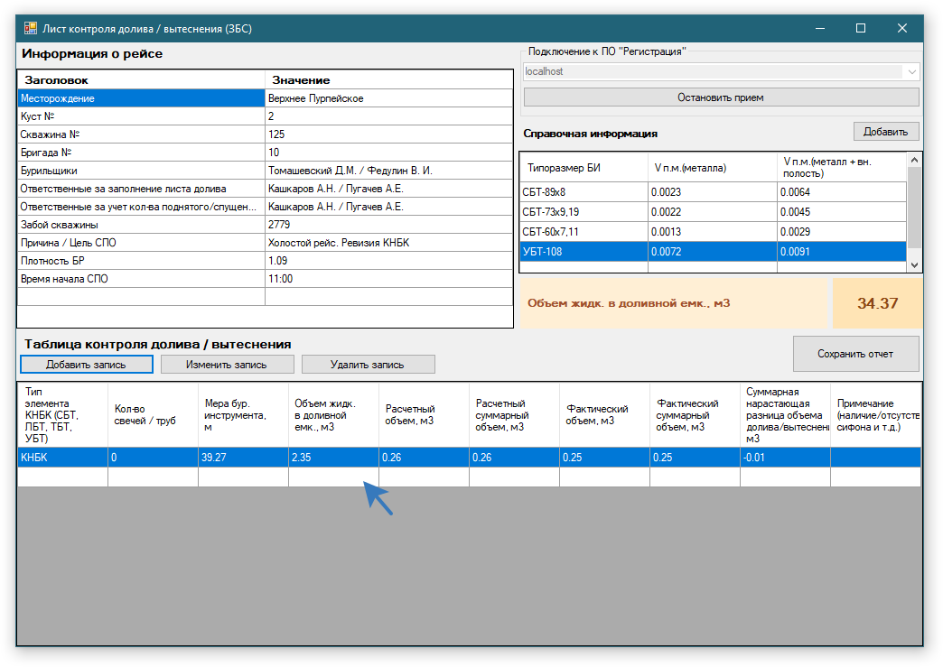

Первая запись должна быть введена вручную, для этого в окне ввода данных автоматически будет стоять галочка напротив “Включить ручной ввод параметров”.

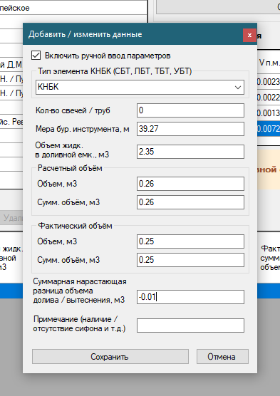

При добавлении последующих записей достаточно будет выбрать из списка “Типа элемента КНБК (СБТ, ЛБТ, ТБТ, УБТ)” нужный КНБК (его ранее добавляли в блок справочной информации), кол-во свечей / труб и меру бурового инструмента. Объем жидкости будет взят из «Регистрации», а остальные параметры будут автоматически подсчитаны и выведены в соответствующих полях.

По кнопке “Сохранить” запись будет внесена в таблицу.

1. После того как таблица будет заполнена можно формировать отчет в виде Excel документа нажав кнопку “Сохранить отчет”

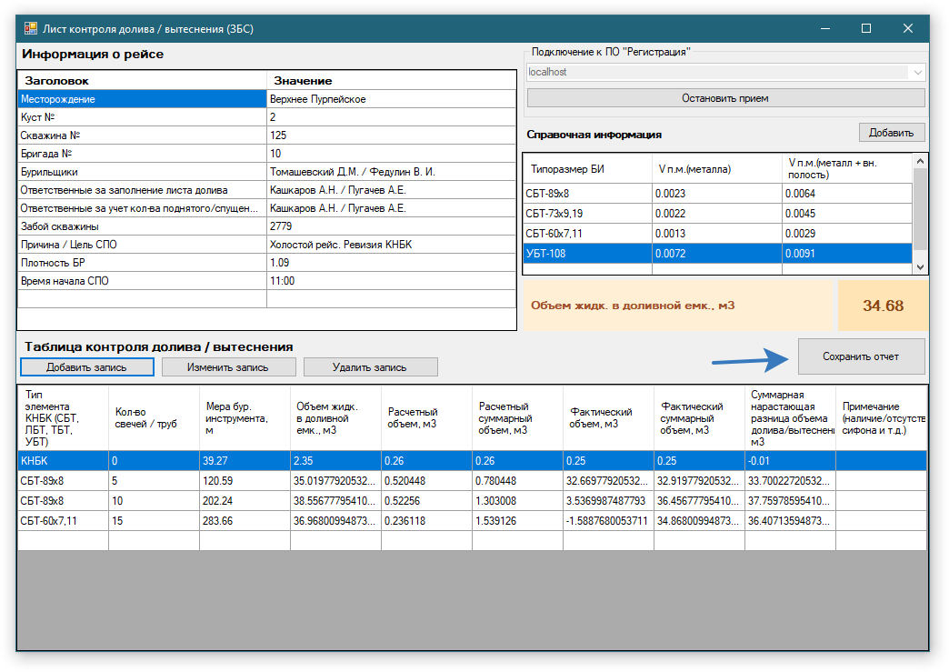

В результате откроется Excel документ со всеми данными из программы.

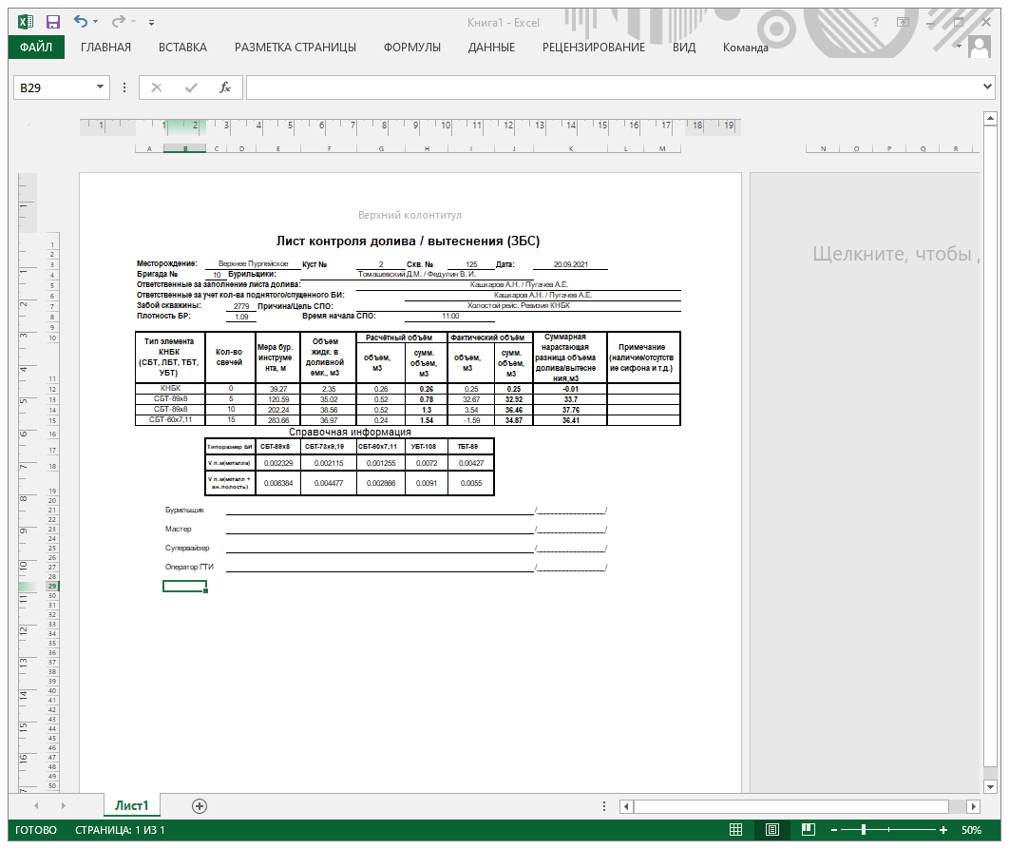

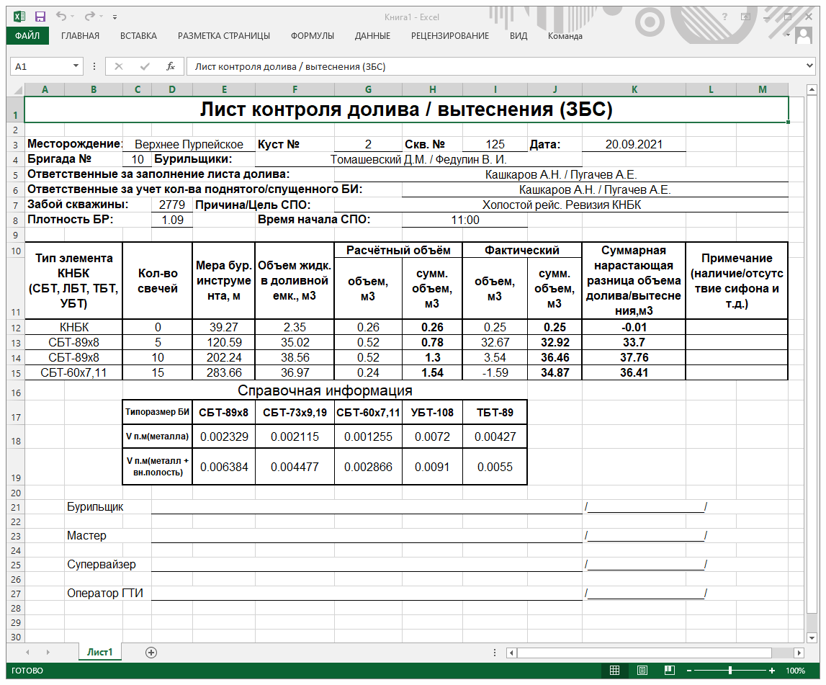

# Дополнительно.

При закрытии и открытии программы, внесенные ранее данные не будут утеряны и можно сразу продолжать работу.

Все данные программы хранятся в файле “Doliv.xml” и если потребуется начать ведение нового отчета достаточно переименовать или удалить этот файл, а затем запустить программу. Данные будут полностью очищены.

Для формирования отчета на компьютере должен быть установлен Microsoft Excel.